CURAZAO
Fiesta en catamarán por Spanish Water al atardecer
SALIDAS LUNES, MARTES, JUEVES, VIERNES Y SÁBADO
FECHA DE VIAJE: DEL 01 DE OCTUBRE AL 31 DICIEMBRE 2026
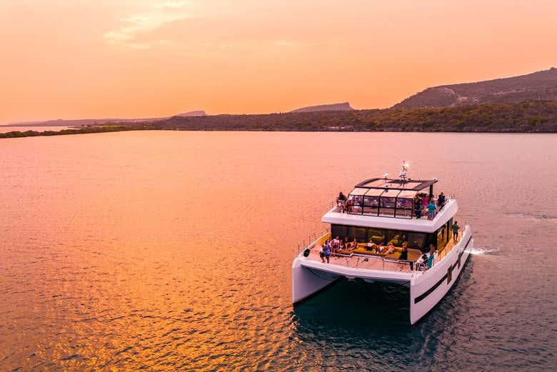

Disfrutar de buena música, baile, comida y bebidas en esta fiesta en catamarán por Spanish Water, donde disfrutarán de un mágico atardecer sobre el mar Caribe.

Itinerario
A la hora indicada nos reuniremos en la Kima Kalki Marina de Willemstad, donde nos estará esperando el flamante catamarán que nos llevará por las aguas de Spanish Water. ¡Zarpemos!

Una vez a bordo de la embarcación, nos empezaremos a alejar de la costa y la estampa de Spanish Water se tornará de tonos dorados bajo la luz del atardecer.

En el salón tendrán un ambiente perfecto para contemplar la puesta del sol. En la cubierta, en cambio, disfrutarán de un animado ambiente con la música del DJ, la pista de baile y podrán disfrutar de bebidas con y sin alcohol.

A medida que el sol se esconda en el horizonte y el cielo se pinte de naranja y rosa, les serviremos una selección de frutas de temporada, sándwiches, ensaladas, pollo, snacks y bocadillos de carne. Para quienes prefieran opciones vegetarianas, ofreceremos rollitos de primavera y croquetas con verduras. ¡Que aproveche! Además, podrán disfrutar de la barra libre de bebida que se servirá a bordo.

Durante la travesía, la música creará el ambiente perfecto para disfrutar de la brisa marina y las vistas de la costa iluminada. ¿Listos para bailar? Al caer la noche, la música será la protagonista y llenará el paseo de ritmos energéticos que le invitarán a mover las caderas. Sin duda, esta fiesta será la manera perfecta de combinar el paisaje de la tarde con buena comida, bebida y música.

Después de tres horas de navegación, daremos por finalizada la experiencia en el punto de encuentro inicial.

PRECIO POR PERSONA DESDE
Tarifa normal  P.V.P. $ 120  EFECTIVO $ 113 |  | Tarifa de última hora  P.V.P $ 131  EFECTIVO $ 124 | Tarifa de último minuto  P.V.P. $ 143  EFECTIVO $135
HORARIO | 17h30
DURACION | 3 horas
IDIOMA | La actividad se realiza con un acompañante que habla español, inglés y francés.
INCLUYE | Paseo en catamarán  Acompañante de habla inglesa  Música a bordo  Aperitivos  Bebidas
MASCOTAS | No permitidas
PUNTO DE ENCUENTRO | Kima Kalki Marina N.V.

NOTAS IMPORTANTES:
- Precios incluyen todos los impuestos locales IVA e ISD.
- Leer detenidamente el itinerario y revisar lo que no está incluido durante los recorridos.
- En caso de tratarse de traslados en horario nocturno/madrugada puede aplicar un suplemento para realizar el servicio.
- Este programa puede ser modificados de acuerdo a sus requerimientos, ya sea duración de su tour, intereses o actividades específicas.
- Precios cotizados en base a 1 pasajero, si la cantidad de pasajeros aumenta, se recotiza (consultar).
- Todos los precios están sujetos a cambio sin previo aviso.
- Hasta no efectuar reserva en firme, no podemos confirmar ni garantizar tarifas/disponibilidad de los servicios antes cotizados.
- Documentos de viaje como Visas requeridas y pasaporte vigente son responsabilidad del pasajero y/o su agencia de viajes.
- No incluye aéreos.
- Como regla general, check in: 15h00 pm y check out: 11h00 am.
- Hoteles pueden cobrar Resort fee o tasas de estancia en destino.
- Cualquier modificación en los itinerarios aéreos, políticas de equipaje, horarios o condiciones del servicio será manejada de acuerdo con las disposiciones establecidas directamente por la aerolínea. No obstante, estaremos siempre dispuestos a brindar apoyo y asistencia para gestionar la información correspondiente y orientar a nuestros pasajeros en los procesos necesarios.
- Como operador turístico, actuamos únicamente como intermediarios entre nuestros pasajeros y las aerolíneas. Por lo tanto, no asumimos responsabilidad por cambios, retrasos, reprogramaciones o cancelaciones de vuelos que pudieran generarse por decisión de la aerolínea o por factores externos a nuestra gestión.
- Puntos Elite desde $1, aplica sólo para pago Local.
- Se paga comisión del 10% partiendo de la base antes de impuestos.

